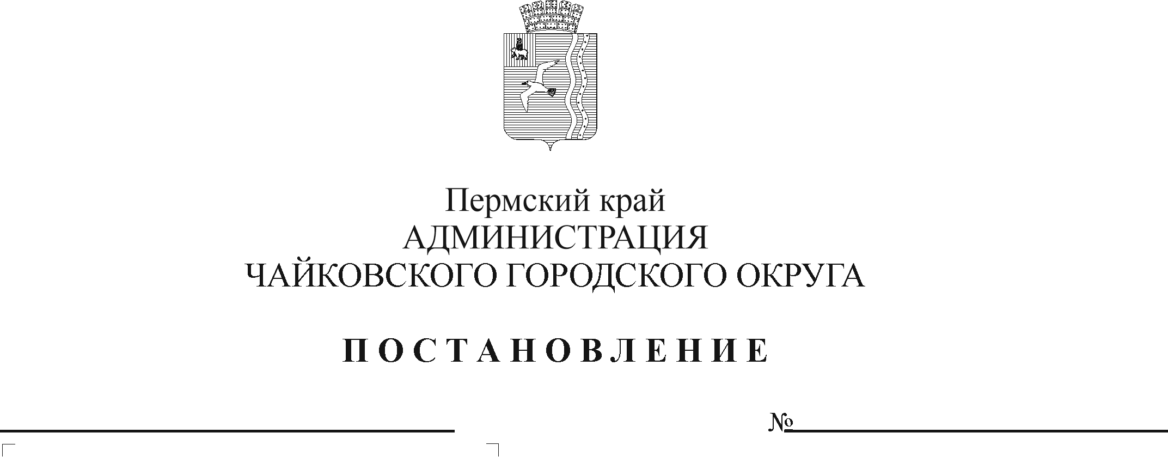
Об установлении расходного обязательства Чайковского городского округа на организацию и проведение конкурса «Учитель года» и утверждении Порядка расходования средств

В соответствии со статьей 78.1 Бюджетного кодекса Российской Федерации, Федеральным законом от 6 октября 2003 г. № 131-ФЗ «Об общих принципах организации местного самоуправления в Российской Федерации», постановлением Правительства Российской Федерации от 22 февраля 2020 г. № 203 «Об общих требованиях к нормативным правовым актам и муниципальным правовым актам, устанавливающим порядок определения объема и условия предоставления бюджетным и автономным учреждениям субсидий на иные цели», Уставом Чайковского городского округа, постановлением администрации города Чайковского от 15 января 2019 г. № 5/1 «Об утверждении муниципальной программы «Развитие образования Чайковского городского округа», в целях обеспечения организации конкурса «Учитель года»
ПОСТАНОВЛЯЮ:
- Включить в реестр расходных обязательств Чайковского городского округа на неограниченный срок расходы на организацию и проведение конкурса «Учитель года» за счет средств бюджета Чайковского городского округа.
- Определить главным распорядителем бюджетных средств, указанных в пункте 1 постановления, Управление образования администрации Чайковского городского округа.
- Утвердить прилагаемый Порядок предоставления и расходования средств на организацию и проведение конкурса «Учитель года».
- Признать утратившим силу постановление администрации Чайковского городского округа от 1 октября 2019 г. № 1614 «Об установлении расходного обязательства Чайковского городского округа на организацию и проведение конкурса «Учитель года» и утверждении Порядка расходования средств».
5. Опубликовать постановление в газете «Огни Камы» и разместить на официальном сайте администрации Чайковского городского округа.
6. Постановление вступает в силу после его официального опубликования.
7. Контроль за исполнением постановления возложить на заместителя главы администрации Чайковского городского округа по социальным вопросам.

Глава городского округа –
глава администрации
Чайковского городского округа Ю.Г.Востриков

УТВЕРЖДЕН
постановлением администрации
Чайковского городского округа
от _____________ № ____
ПОРЯДОК

предоставления и расходования средств на организацию и

проведение конкурса «Учитель года»

1. Общие положения

1.1. Настоящий Порядок определяет цели, условия и порядок предоставления и расходования средств на организацию и проведение конкурса «Учитель года» в рамках подпрограммы «Кадровая политика» муниципальной программы «Развитие образования Чайковского городского округа», утвержденной постановлением администрации города Чайковского от 15 января 2019 г. № 5/1 (далее – Порядок).

1.2. Средства предоставляются в целях организации и проведения конкурса «Учитель года».
1.3. Средства предоставляются в пределах бюджетных ассигнований и лимитов бюджетных обязательств, предусмотренных Управлению образования администрации Чайковского городского округа (далее - Управление образования) на реализацию мероприятий в соответствии с решением Думы Чайковского городского округа о бюджете Чайковского городского округа на текущий финансовый год и плановый период.

2. Условия и порядок предоставления средств

2.1. Средства расходуются на организацию и проведение муниципального этапа и участие в краевом и всероссийском этапах конкурса «Учитель года».
2.2. Средства на организацию и проведение муниципального этапа конкурса «Учитель года» предоставляются Управлению образования и расходуются в соответствии со сметой, утвержденной начальником Управления образования, по следующим направлениям:
2.2.1 приобретение подарочных сертификатов, дипломов и призов, сувенирной продукции, плакеток, букетов и цветов для награждения победителей и участников муниципального этапа конкурса «Учитель года»;
2.2.2 оплата услуг по информационному и организационному обеспечению мероприятия (разработка сценария, услуги ведущего, оформление сцены, изготовление пригласительных билетов, аренда аудио и видео – аппаратуры, аренда зала (помещения), буфетное обслуживание, приобретение канцтоваров, расходных материалов (картридж, тонер и краска для картриджа).
2.3. Средства на реализацию краевого и всероссийского этапов конкурса «Учитель года» предоставляются муниципальным учреждениям (далее – учреждение), в отношении которых Управление образования осуществляет функции и полномочия учредителя (далее – учредитель).
2.4. Средства, указанные в пункте 2.3 Порядка, предоставляются в виде субсидии на иные цели (далее – субсидия) на основании Соглашения в соответствии с типовой формой, утвержденной Управлением финансов и экономического развития администрации Чайковского городского округа (далее – Управление финансов).
2.5. Субсидия предоставляется на отдельный лицевой счет, открытый в Управлении финансов, в сроки, установленные Соглашением.
2.6. Требования, которым должно соответствовать учреждение на 1-е число месяца, в котором планируется предоставление субсидии:
отсутствие неисполненной обязанности по уплате налогов, сборов, страховых взносов, пеней, штрафов, процентов, подлежащих уплате в соответствии с законодательством Российской Федерации о налогах и сборах;
отсутствие просроченной задолженности по возврату в бюджет Чайковского городского округа субсидий, бюджетных инвестиций, предоставленных в том числе в соответствии с иными правовыми актами, и иной просроченной задолженности перед бюджетом Чайковского городского округа.
  - Условиями заключения Соглашения являются:
соответствие учреждения требованиям, установленным пунктом 2.6 настоящего Порядка;
наличие бюджетных ассигнований для предоставления субсидий на иные цели в решении Думы Чайковского городского округа о бюджете на очередной финансовый год и плановый период;
наличие в учреждении победителей муниципального этапа конкурса «Учитель года»;
наличие приказа Управления образования о назначении учреждения, уполномоченного на организацию участия в краевом и всероссийском этапах конкурса «Учитель года».
  - В случаях, установленных Соглашением, заключаются дополнительные соглашения к указанному Соглашению, предусматривающие внесение в него изменений или его расторжение, в соответствии с типовой формой.
  - Объем субсидии определяется на основании сметы на участие в краевом и всероссийском этапах конкурса «Учитель года», утвержденной начальником Управления образования.
  - Субсидия перечисляется учреждению в сроки, установленные Соглашением.
2.11. Субсидия на участие в краевом и всероссийском этапах конкурса «Учитель года» расходуется по следующим направлениям:
2.11.1 расходы участников краевого этапа конкурса «Учитель года» и сопровождающих их лиц (командировочные (суточные, оплата проезда к месту проведения конкурса и обратно к месту постоянной работы, оплата за проживание в жилых помещениях (найм жилого помещения); транспортные услуги; оплата услуг по видеосъемке и видеомонтажу конкурсных испытаний (видео-ролик, видео-питч, видеофрагмент, видеозапись и др.);
2.11.2 расходы на участие во всероссийском этапе конкурса победителей краевого этапа конкурса «Учитель года» и сопровождающих их лиц (командировочные (суточные, оплата проезда, оплата за проживание в жилых помещениях (найм жилого помещения); оплата услуг по созданию (сопровождению) сайта; оплата услуг специалистов (по экспертизе материалов, оформлению конкурсных материалов, психолога); оплата услуг по видеосъемке и видеомонтажу конкурсных испытаний (видео-ролик, видео-питч, видеофрагмент, видеозапись и др.); оплата услуг по организации участия сопровождающих.
2.12. Расходование субсидии на оплату транспортных услуг и расходов сопровождающих участников лиц осуществляется учреждением, уполномоченным на организацию участия в краевом и всероссийском этапах конкурса «Учитель года».
2.13. Расходование субсидий осуществляется муниципальными бюджетными и автономными учреждениями в соответствии с Федеральными законами от 5 апреля 2013 г. № 44-ФЗ «О контрактной системе в сфере закупок товаров, работ, услуг для обеспечения государственных и муниципальных нужд» и от 18 июля 2011 г. № 223-ФЗ «О закупках товаров, работ, услуг отдельными видами юридических лиц» соответственно.
2.14. Субсидия расходуется учреждением в соответствии с целевым назначением и не может быть направлена на другие цели.
2.15. Результатами предоставления субсидии являются показатели:
количество участников регионального конкурса «Учитель года» (для учреждений, участвующих в краевом этапе конкурса «Учитель года»);
доля участников регионального конкурса «Учитель года» от общего числа заявленных для участия в данном конкурсе (для учреждения, уполномоченного на организацию участия в краевом этапе конкурса «Учитель года»);
количество участников Всероссийского этапа конкурса «Учитель года».

3. Отчетность и контроль использования субсидии

3.1. Учреждения несут ответственность за целевое использование субсидии, соблюдение условий, установленных при предоставлении субсидии, полноту, качество, достоверность и своевременность предоставления отчетности и документов.
  - Неиспользованные в текущем финансовом году остатки субсидии подлежат возврату в бюджет Чайковского городского округа в порядке, утвержденном Управлением финансов.
3.3. В случае выявления факта нецелевого использования субсидии, а также нарушения условий, установленных при предоставлении субсидии, субсидия подлежит возврату в бюджет Чайковского городского округа в соответствии с действующим законодательством.
3.4. Контроль за целевым использованием субсидии, соблюдением требований и условий их предоставления, установленных настоящим Порядком и(или) Соглашением, осуществляют Управление образования, Управление финансов, Контрольно-счетная палата Чайковского городского округа.
  - Учреждения предоставляют Управлению образования отчетность в сроки и по форме, установленные Соглашением.
  - Управление образования ежегодно до 20 января года, следующего за отчетным, представляет в Управление финансов отчет о выполнении показателей результативности предоставления средств на организацию и проведение конкурса «Учитель года» по форме согласно приложению к настоящему Порядку.

Приложение
к Порядку предоставления и расходования средств на
организацию и проведение конкурса «Учитель года»

ОТЧЕТ

о выполнении показателей результативности предоставления
средств на организацию и проведение конкурса «Учитель года»
за 20__ г.

Наименование показателя | Единица измерения | Плановое значение показателя | Фактическое значение показателя | Причины отклонения
1 | 2 | 3 | 4 | 5
Количество участников муниципального конкурса «Учитель года»
Количество участников регионального конкурса «Учитель года»
Доля участников регионального конкурса «Учитель года» от общего числа заявленных для участия в данном конкурсе
Количество участников Всероссийского этапа конкурса «Учитель года»

Начальник Управления образования ________________________________
(подпись, расшифровка)

Исполнитель: ____________________________________________________
(должность, подпись, расшифровка)

